Systemy kontroli dostępu i zabezpieczeń

Zadanie: Zapoznaj się z poniższym opracowaniem. Zrób w zeszycie notatkę uwzględniająca klasy i stopnie ochrony systemów kontroli dostępu i zabezpieczeń. Czytelne zdjęcie lub skan prześlij na adres pracujemyzsz3@wp.pl w terminie do 30 kwietnia 2020.

Systemy sygnalizacji włamania i napadu (SSWiN) to instalacje składające się z wielu urządzeń służących do sygnalizacji niepożądanych zdarzeń, takich jak:
- napad,
- włamanie,
- detekcja niezamkniętych okien i drzwi,
- zmiana parametrów środowiskowych,
- pożar,
- zalanie wodą.

Systemy tego typu bardzo często integruje się z systemami inteligentnego budynku bądź systemami telewizji dozorowej. Przykładowo: zapis z kamer wykonuje się w trybie jedna klatka co cztery sekundy. W momencie włączenia się alarmu spowodowanego napadem centrala alarmowa informuje rejestrator o zdarzeniu, a ten zapisuje obraz w podwyższonej rozdzielczości i w tempie 30 klatek na sekundę.

Systemy alarmowe bardzo często łączy się z systemami kontroli dostępu, które umożliwiają konkretnym osobom dostęp do danych pomieszczeń oraz rejestrują ich ruch.

Systemy te sklasyfikowano oraz zestandaryzowano w normie PN-EN 50131 Systemy alarmowe - Systemy sygnalizacji włamania i napadu. Opisano w niej systemy zabezpieczeń i sposoby wykonywania instalacji oraz sklasyfikowano w czterech klasach obiekty podlegające ochronie (tab).

Klasyfikacja obiektów podlegających ochronie

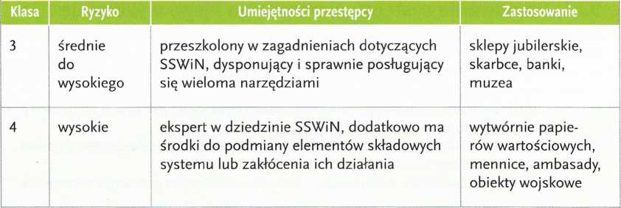
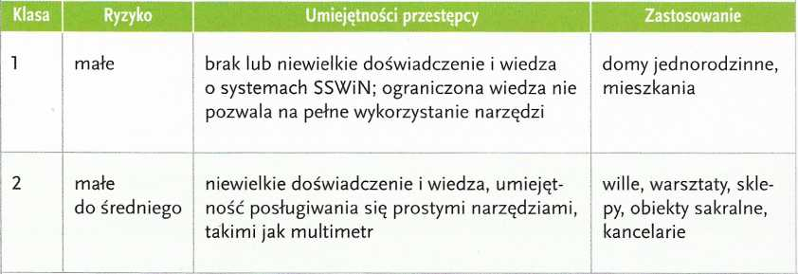

Każdej z klas przypisano oznaczenia określające trudność „złamania” danego systemu

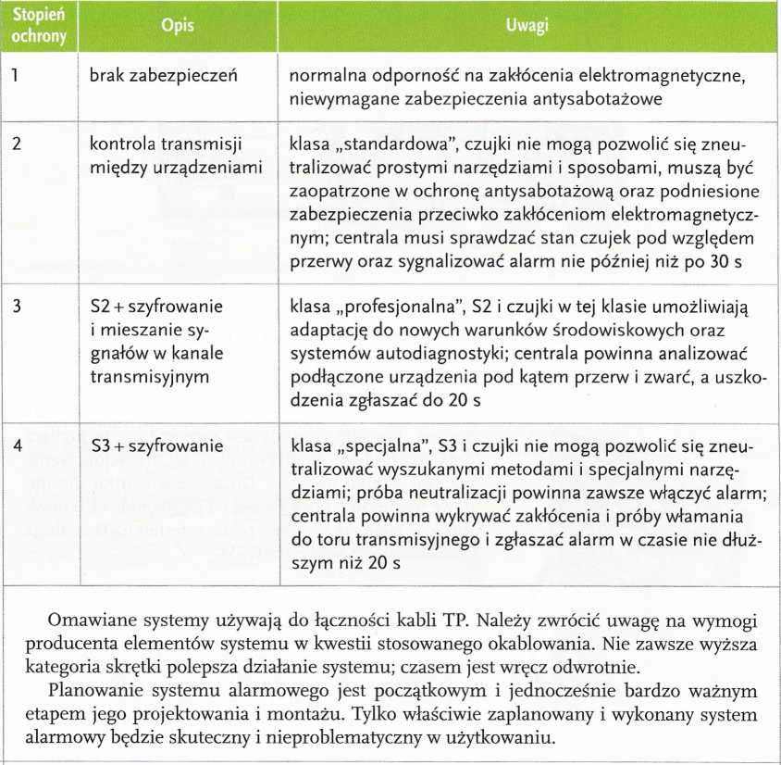

Planowanie systemu alarmowego i jego wykonanie
Głównym warunkiem dobrego wykonania systemu alarmowego jest właściwe rozmieszczenie jego poszczególnych elementów, a mianowicie:
- centralka alarmowa powinna być właściwie ukryta i zabezpieczona przed dostępem osób niepowołanych oraz zabezpieczona przed możliwością szybkiego zniszczenia;
- okablowanie systemu alarmowego powinno być tak wykonane, aby było trudne do wykrycia, oraz być chronione przez system;
- czujki alarmowe należy rozmieścić tak, aby pokryć największą liczbę miejsc zagrożonych, a także zminimalizować liczbę fałszywych alarmów;
- wszystkie elementy systemu powinny być zabezpieczone przed próbami celowego sabotażu;
- miejsca wykrywania powinny być tak wybrane, by były efektywne dla każdego rodzaju zagrożenia i każdego rodzaju czujnika.

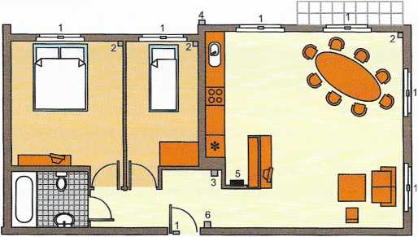

Przykładowy schemat instalacji alarmowej
1 - kontaktron, 2 - czujka PIR, 3 - sygnalizator wewnętrzny, 4- sygnalizator zewnętrzny, 5 - centrala alarmowa, 6 - manipulator

